Modello 2 Anagrafica partner  l.r. 9/23 art. 11 | 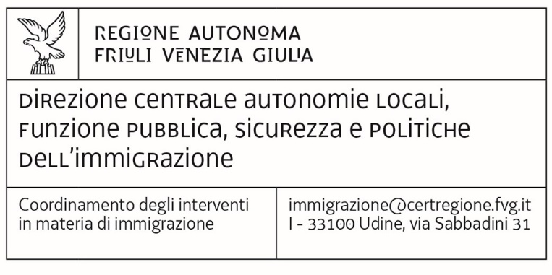

Legge regionale 3 marzo 2023, n. 9, art. 11 – DPReg n. 171 del 3 ottobre 2023 “Regolamento recante criteri e modalità per la concessione di contributi per interventi a tutela delle vittime di tratta e grave sfruttamento, in attuazione degli articoli 11, comma 4, e 16 della legge regionale 3 marzo 2023, n. 9 (Sistema integrato di interventi in materia di immigrazione)”.

Quadro A | Dati del progetto
Ente beneficiario unico o capofila
Titolo del progetto

Quadro B | Dati del Legale rappresentante del partner, o suo delegato (che sottoscrive la domanda)
nome e cognome
nato a |  | in data
codice fiscale
in qualità di
(specificare ruolo)
DICHIARA
ai sensi degli articoli 46 e 47 del D.P.R. 445/2000, sotto la propria responsabilità e nella piena consapevolezza di quanto disposto dagli articoli 75 e 76 del richiamato D.P.R., che sanciscono la decadenza dai benefici e le sanzioni penali nelle ipotesi di dichiarazioni mendaci, formazione o uso di atti falsi:
Quadro C | Dati del soggetto partner
denominazione
codice fiscale
tipologia soggetto partner | ente che svolge attività a favore degli immigrati, di cui all'articolo 52, comma 1, lettera b), del decreto del Presidente della Repubblica 31 agosto 1999, n. 394 (Regolamento recante norme di attuazione del testo unico delle disposizioni concernenti la disciplina dell'immigrazione e norme sulla condizione dello straniero, a norma dell'articolo 1, comma 6, del decreto legislativo 25 luglio 1998, n. 286)  numero iscrizione registro (seconda sezione)  numero iscrizione RUNTS (eventuale)
indirizzo sede legale
comune e C.A.P.
telefoni
e-mail
PEC
ufficio/servizio di riferimento
nominativi e riferimenti per contatti

Quadro D | Dichiarazioni generali
(barrare)
☐ di essere a conoscenza delle disposizioni contenute nel DPReg n. 171 del 3 ottobre;
☐ che le attività per cui si chiede il contributo saranno realizzate conformemente a quanto descritto nella presente domanda e nel rispetto delle prescrizioni del Regolamento;
☐ di impegnarsi ad apporre sul materiale promozionale del progetto, quale, in particolare, volantini, inviti, manifesti, messaggi pubblicitari e siti internet dedicati il logo della Regione autonoma Friuli Venezia Giulia utilizzando se possibile anche la seguente dicitura “Realizzato con il contributo della Regione autonoma Friuli Venezia Giulia – Legge regionale n. 9/2013 Sistema integrato di interventi in materia di immigrazione”;
☐ di impegnarsi a tenere a disposizione del Servizio, presso la propria sede, la documentazione comprovante la realizzazione del progetto per cui è stato concesso il contributo da cui emerga l’evidenza data alla contribuzione regionale nonché, per eventuali controlli, fatture o altri documenti contabili aventi valore probatorio equivalente che comprovano la spesa sostenuta;
☐ di essere informata/o che i dati personali saranno trattati, su supporti cartacei ed informatici, dalla Regione autonoma Friuli Venezia Giulia, esclusivamente per svolgere le sue finalità istituzionali ai sensi dell’articolo 6, paragrafo 1, lettera e) del Regolamento (UE) 2016/679 in particolare per adempiere ai procedimenti contributivi di cui alla l.r. 9/2023.

Data di apposizione della firma digitale
Firmato digitalmente

